УТВЕРЖДАЮ

Руководитель проекта

____________А.С. Малинин

«__»____________2017г

**Блок «БЦВМ».**

Исходные данные по механическим интерфейсам блока «БЦВМ».

|  |  |
| --- | --- |
| СОГЛАСОВАНО  Заместитель технического директора  ___________________С.В. Иосипенко  «__»____________2017г | ВЫПОЛНИЛ  Инженер-конструктор  ____________Э.В. Капустин  «__»____________2017г |
| Ведущий инженер-разработчик встраиваемых систем  ___________________А.Ю. Петросян  «__»____________2017г |  |
| Ведущий инженер  ___________________Д.В. Дмитриев  «__»____________2017г |  |
| Ведущий инженер по прочности КА  ___________________А.Е. Милов  «__»____________2017г |  |

Содержание

1. Характеристики механических интерфейсов БЦВМ 3

2. Требования к платам 9

2.1 Материнская плата 9

2.2 Платы Flight computer, Charging board, Power board 12

2.3 Платы Battery board 13

2.4 Платы GPS, UHF 14

1. Характеристики механических интерфейсов БЦВМ

БЦВМ представляет собой корпус, выполненный из сплава В95, с размещенными в нем рамками с платами. Габаритные размеры блока указаны на рисунке 1:

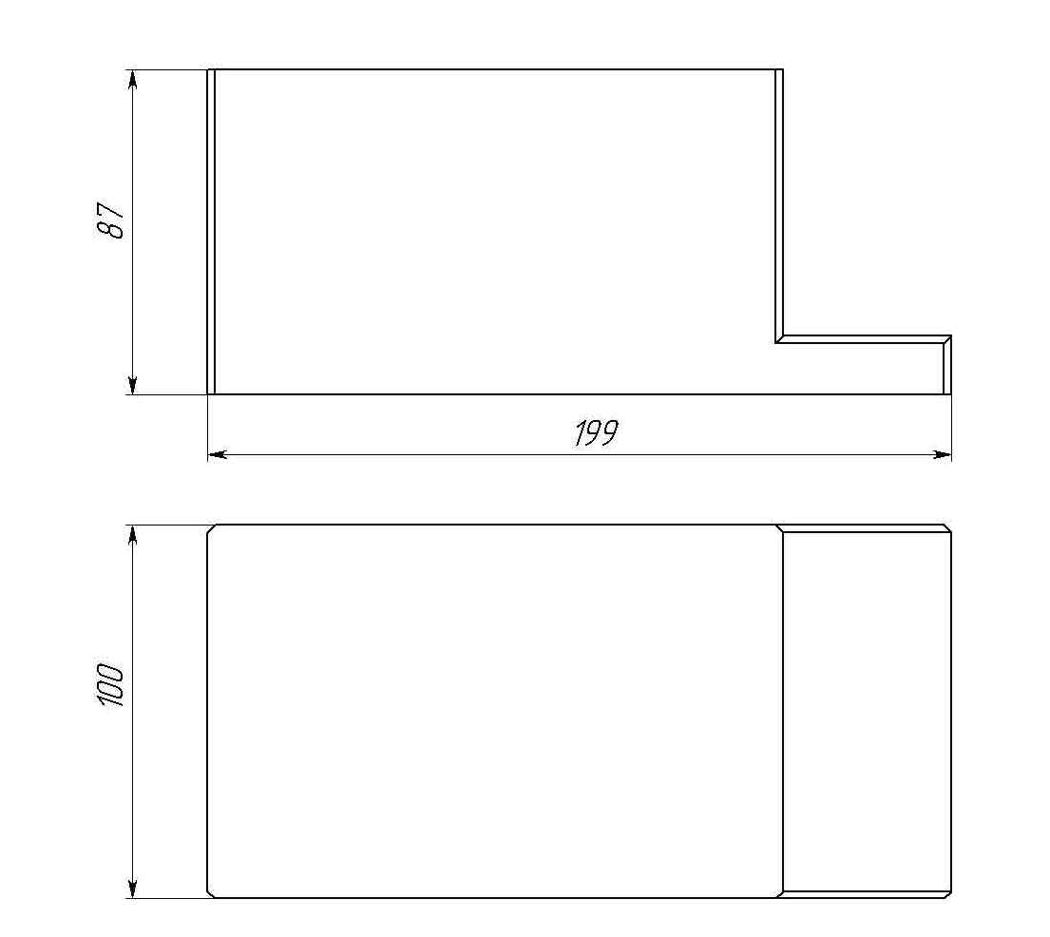

Рис. 1. Габаритные размеры БЦВМ.

БЦВМ закрепляется на посадочной поверхности шестью винтами М3 (с шагом 0,7мм и классом прочности не ниже 5.8) в соответствии с рисунком 2. Посадочная поверхность имеет площадь 0,000215 м2, шероховатость Ra 3,2 и выполняется с допуском плоскостности 0,1. Габаритные размеры посадочной поверхности указаны на рисунке 2:

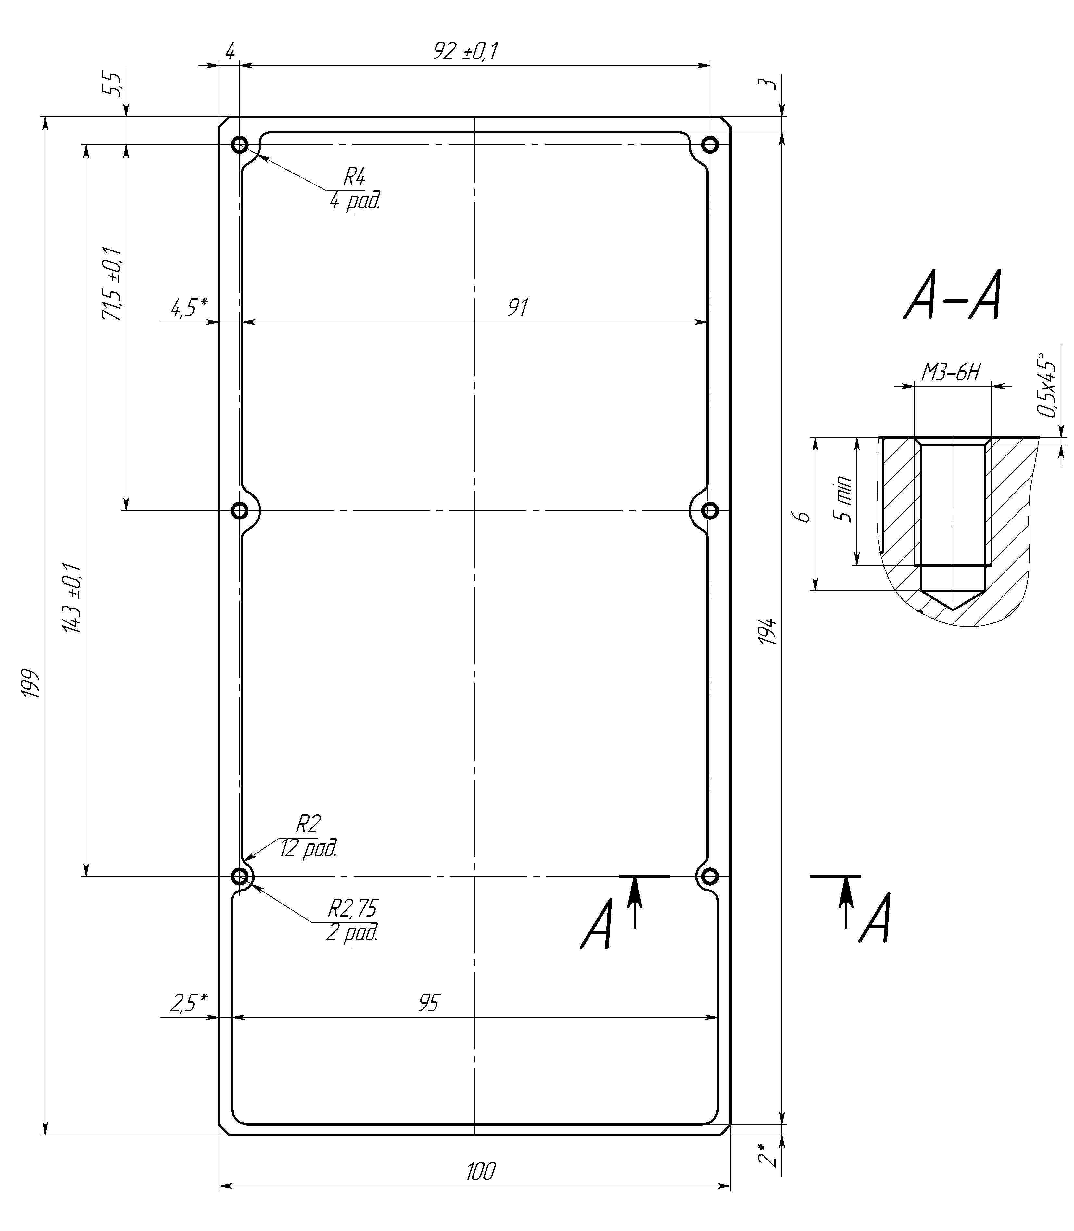

Рис. 2. Посадочная поверхность БЦВМ.

В основании БЦВМ устанавливается материнская плата. Посадочные места платы указаны на рисунке 3. Плата крепится на бобышках, обеспечивающих зазор между ее поверхностью и конструктивными элементами корпуса равный 1мм. Минимальный зазор между боковыми ребрами платы и посадочными поверхностями блока БЦВМ равен 0,5мм. Зазор между наиболее выступающими ЭРИ платы и плоскостью основания не менее 0,4мм.

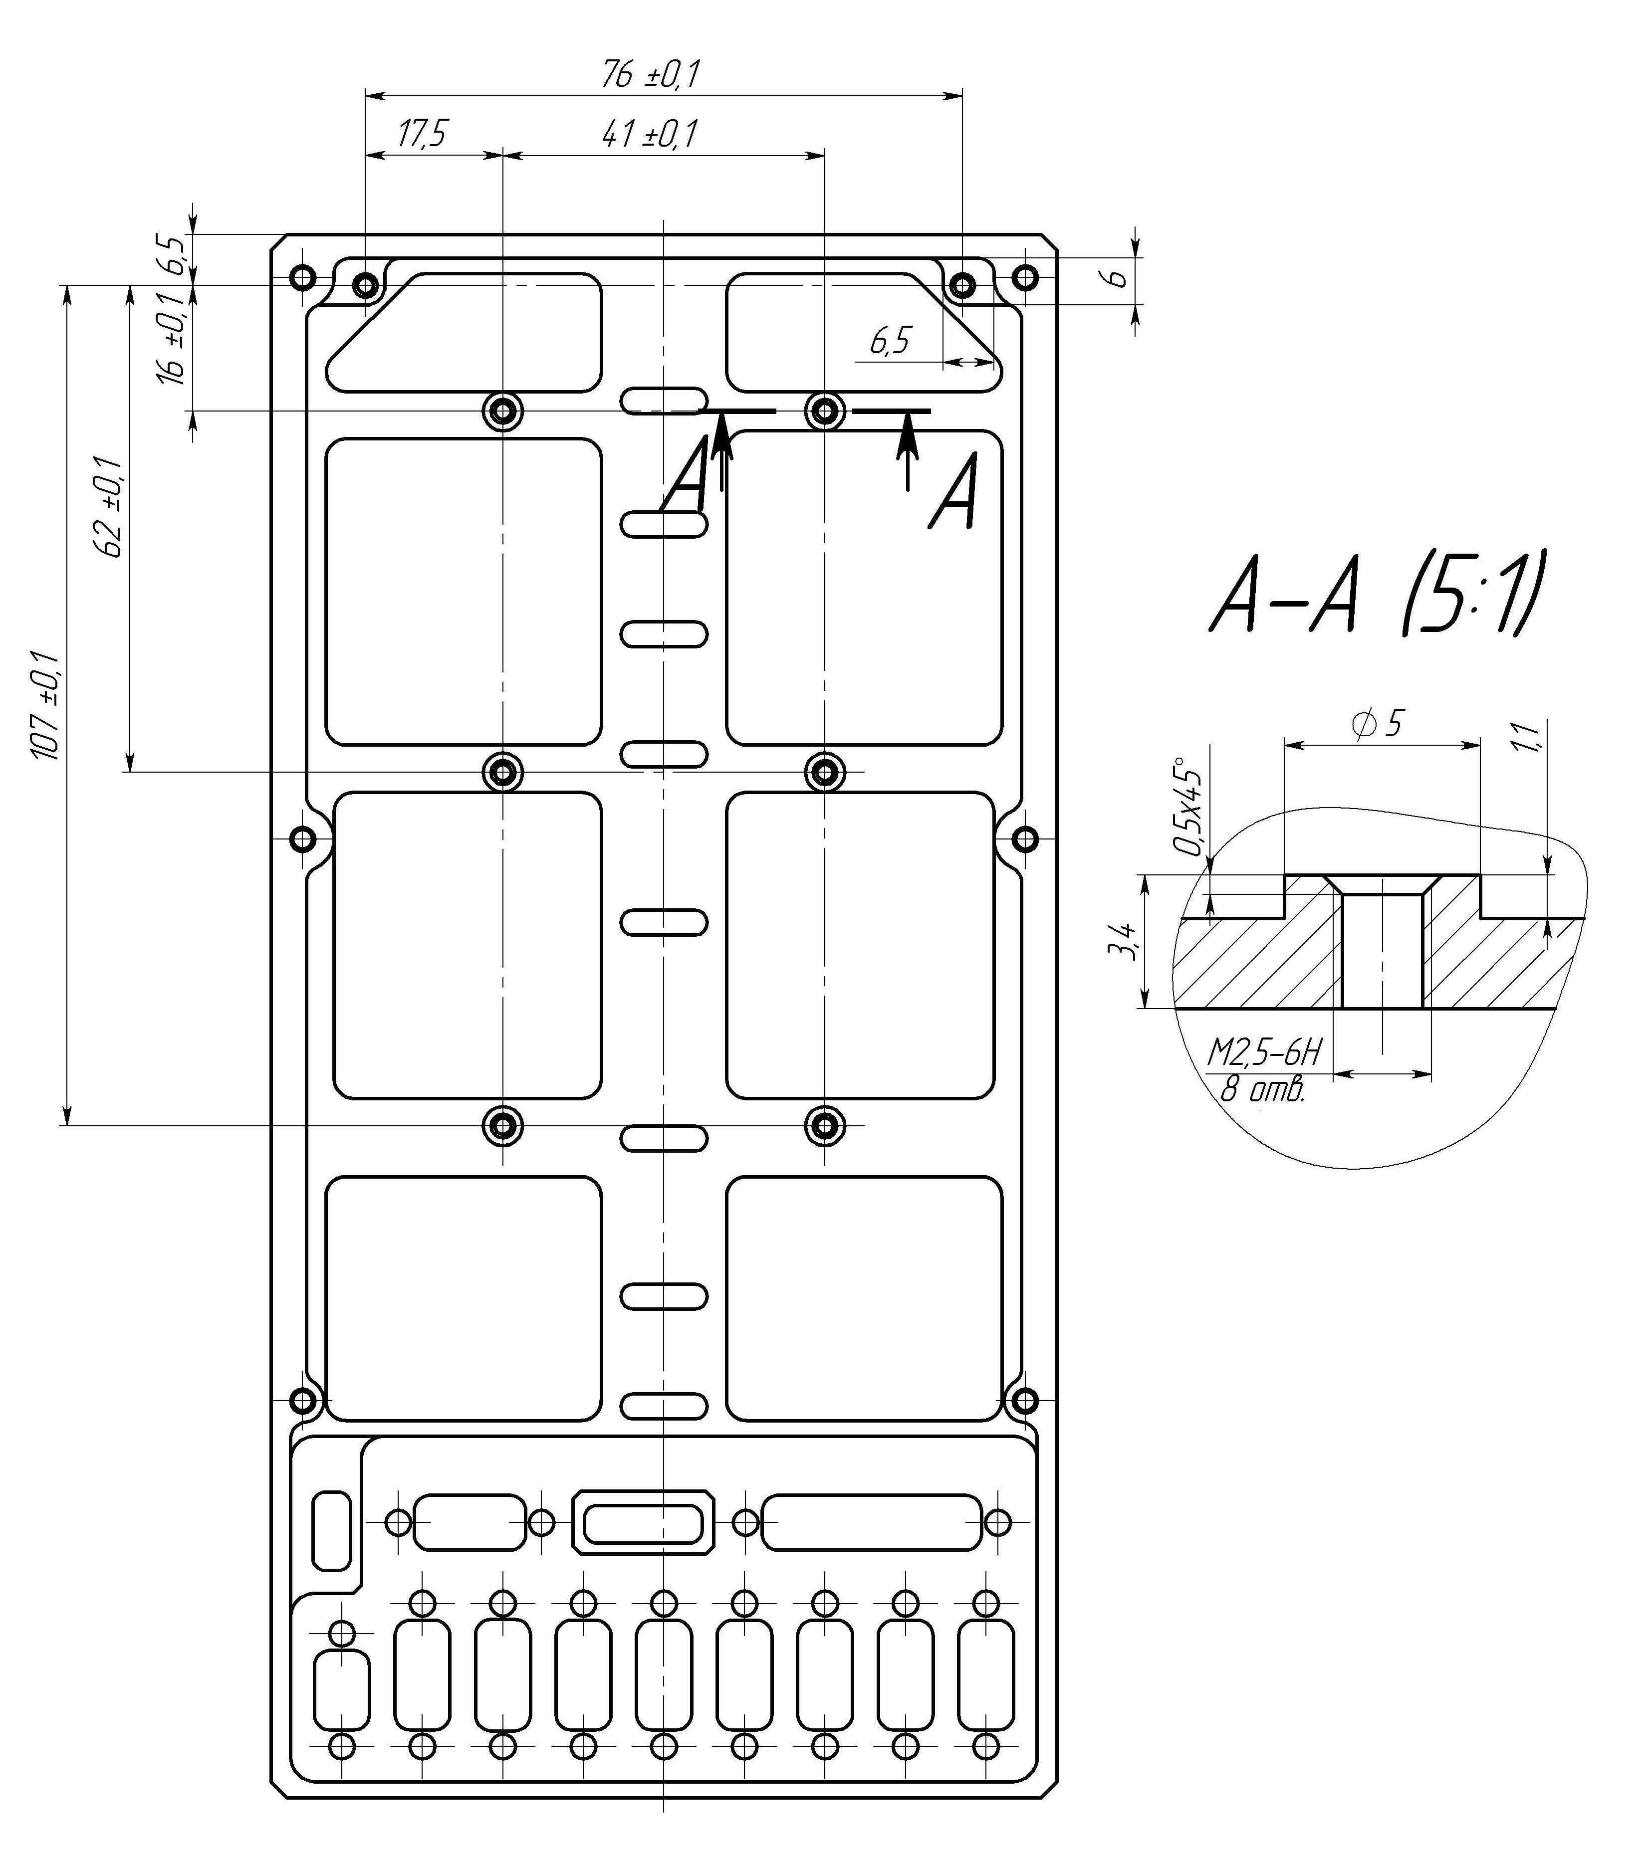

Рис. 3. Посадочные отверстия материнской платы.

Остальные платы устанавливаются в БЦВМ через дополнительные фиксирующие детали – рамки. Габаритные и присоединительные размеры типовой рамки указаны на рисунке 4:

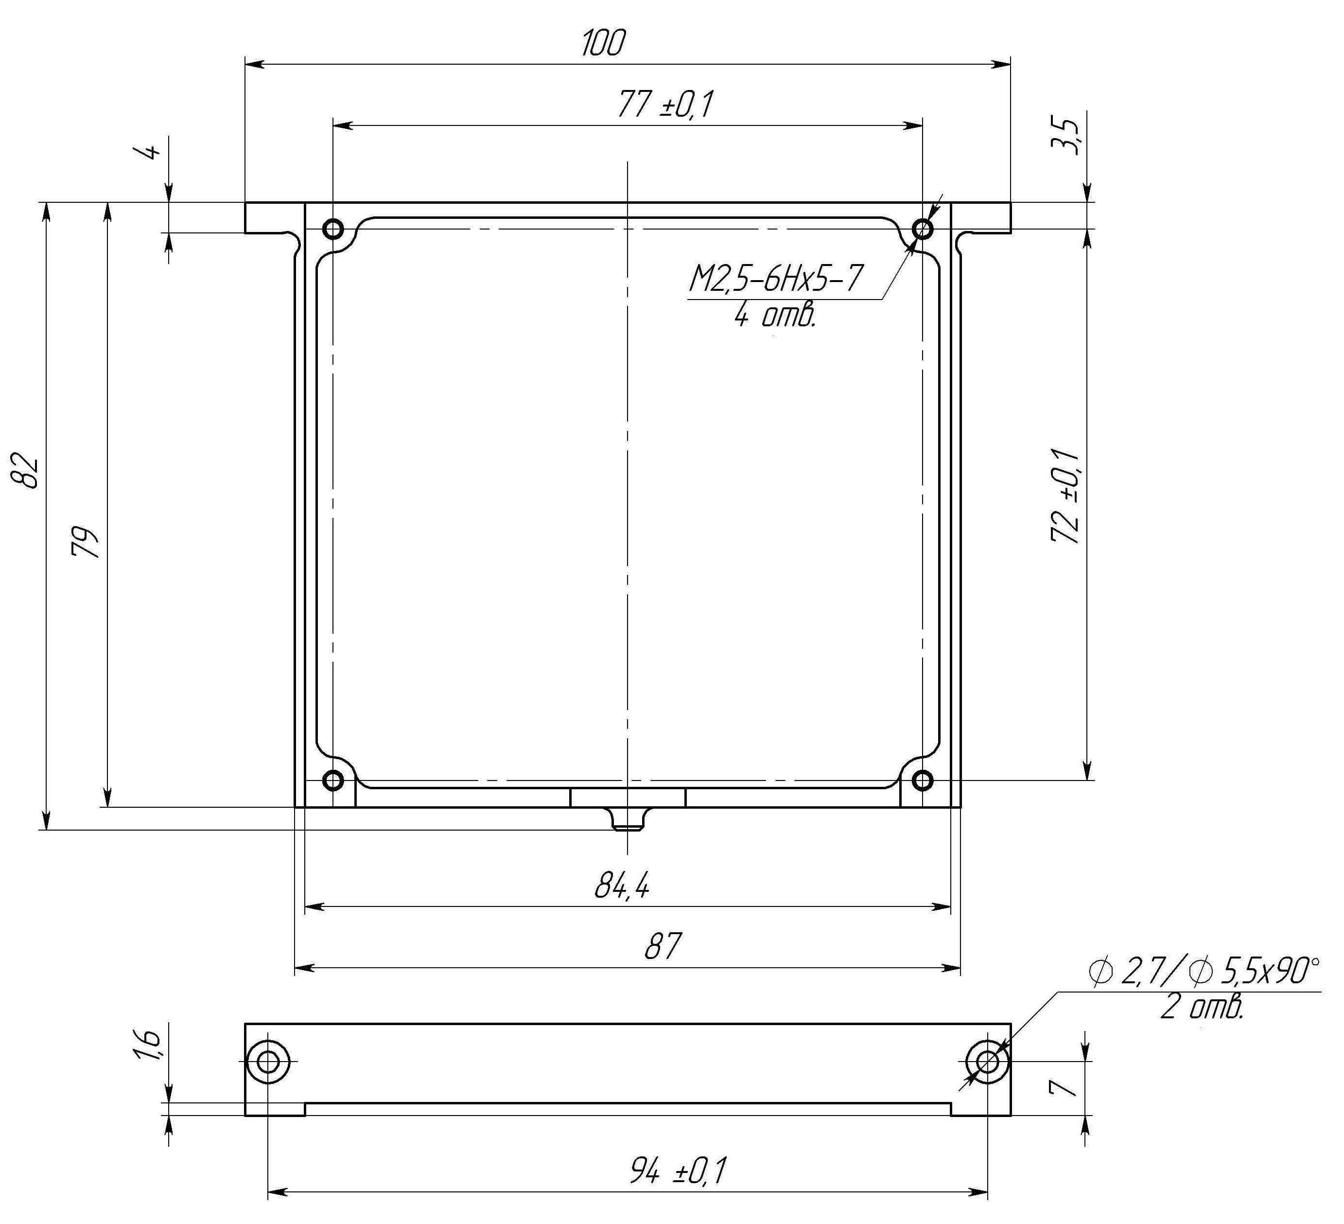

Рис. 4. Габаритные и присоединительные размеры типовой рамки.

Пространство для размещения рамок в корпусе и посадочные отверстия для их установки указаны на рисунке 5:

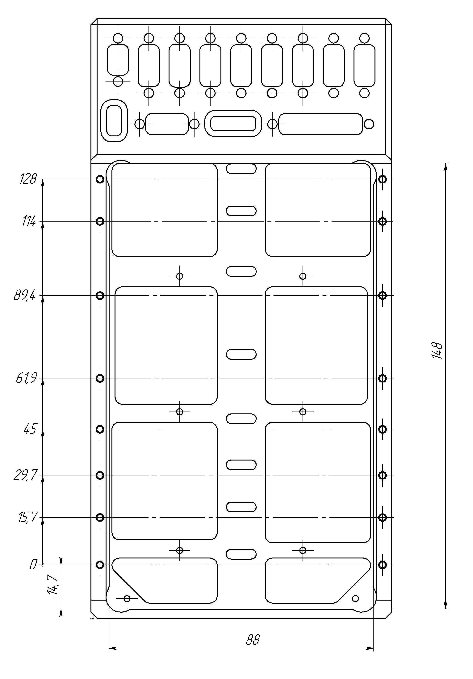

Рис. 5. Пространство для размещения рамок внутри корпуса

Рамка размещается внутри корпуса в соответствии с рисунком 6. Зазоры между рамкой, боковыми и нижней стенками корпуса предусмотрены для установки прокладок из эластичного теплопроводящего материала, и равны 0,2мм.

Размер зазора между материнской платой и посадочной плоскостью блока определяется вертикальным размером плат, установленных в рамки, и размером соединительного разъема к материнской плате, и составляет 1.5мм. Наиболее выступающие элементы ЭРИ материнской платы имеют размер 1 мм, таким образом, обеспечивается зазор между ними и посадочной плоскостью БЦВМ равный 0,5мм.

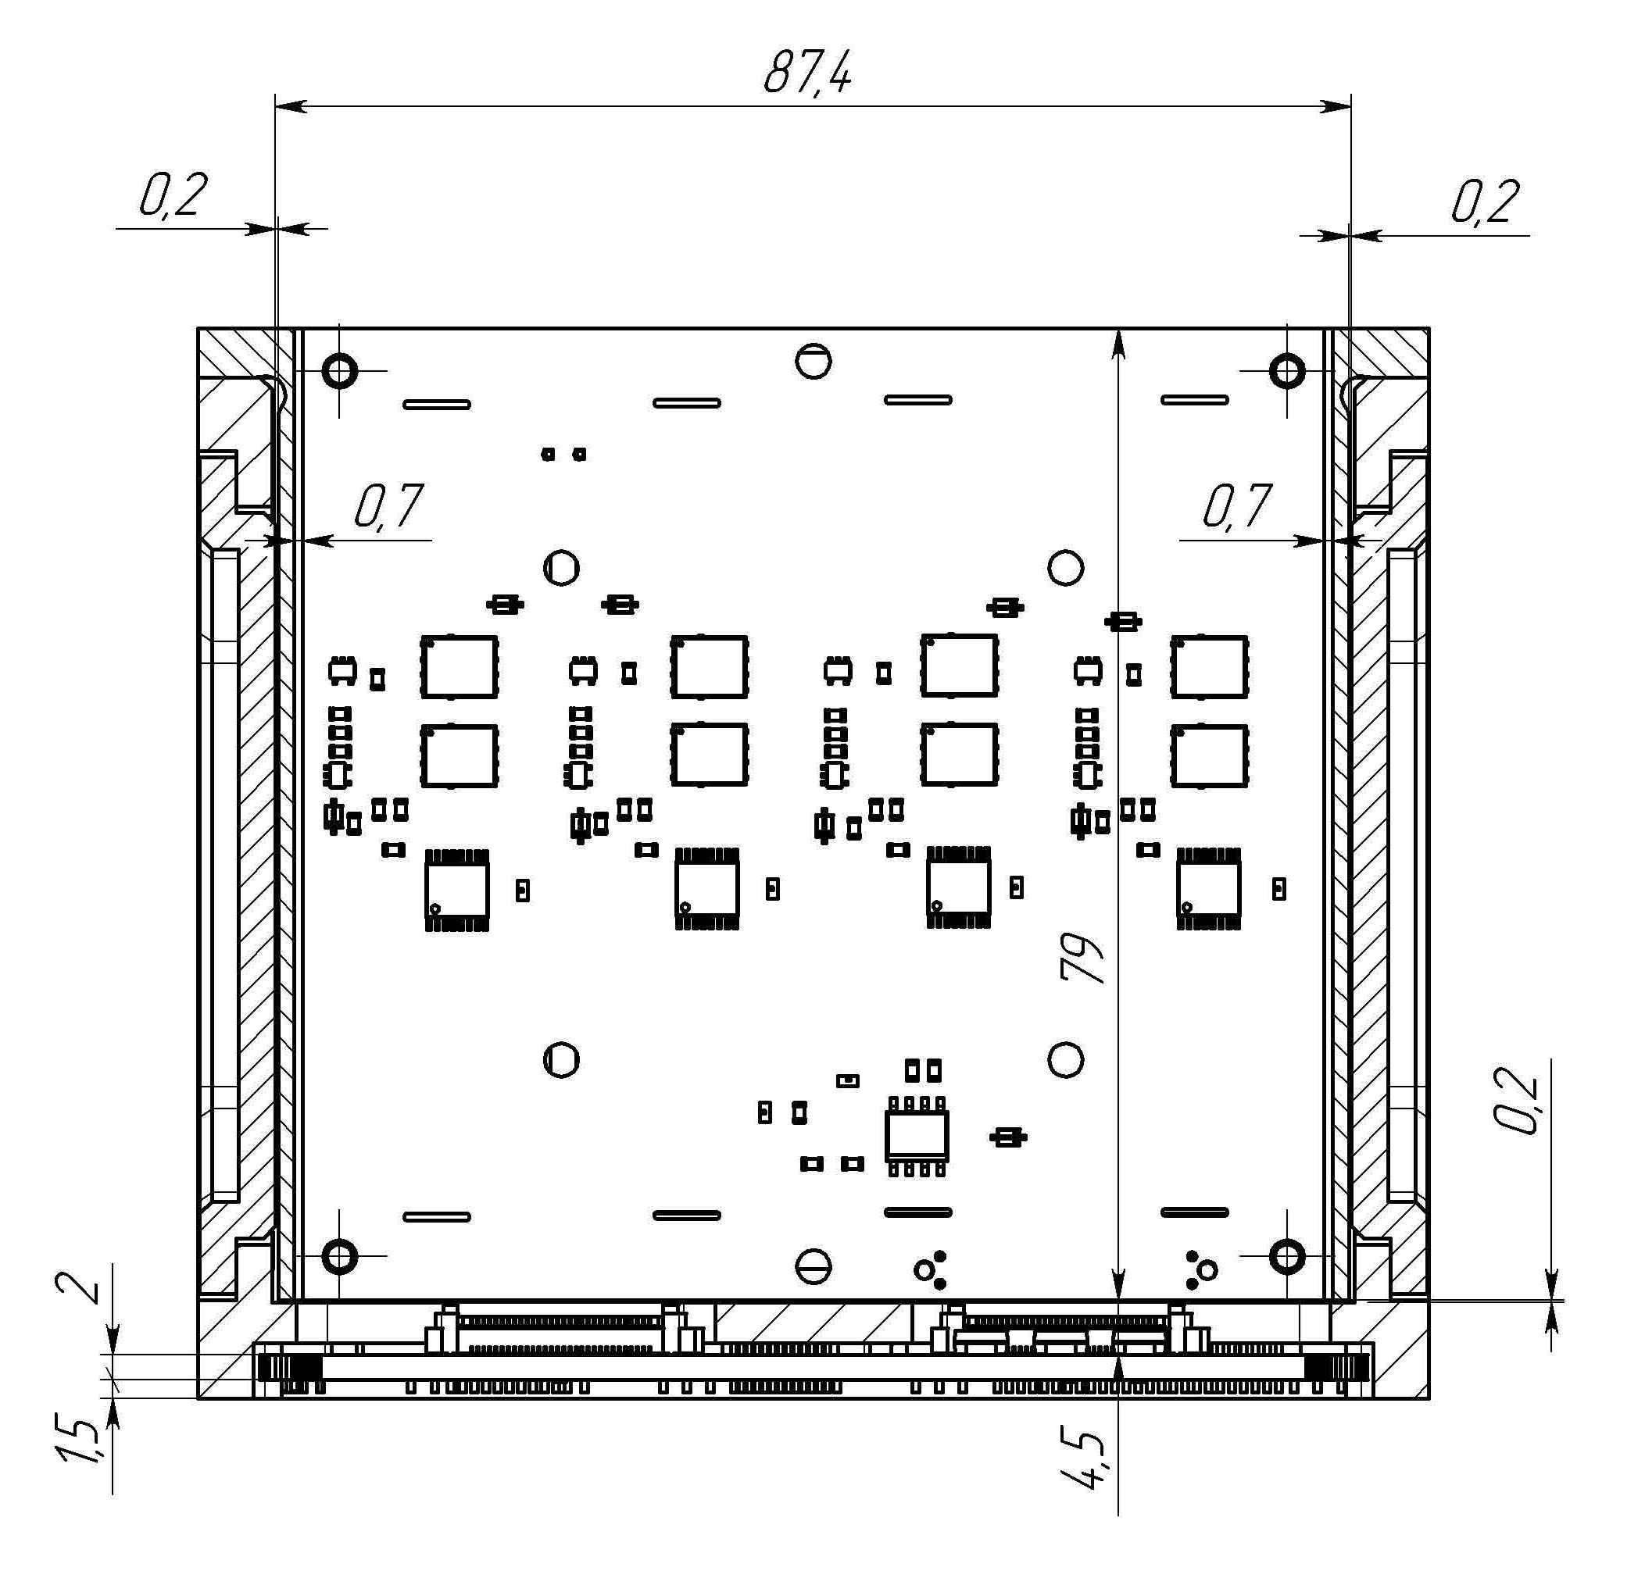

Рис. 6. Типовая рамка с платой, установленная на материнскую плату, внутри корпуса БЦВМ.

# Требования к платам

* 1. Материнская плата

Габаритные размеры платы должны укладываться в размеры, указанные на рисунке 7:

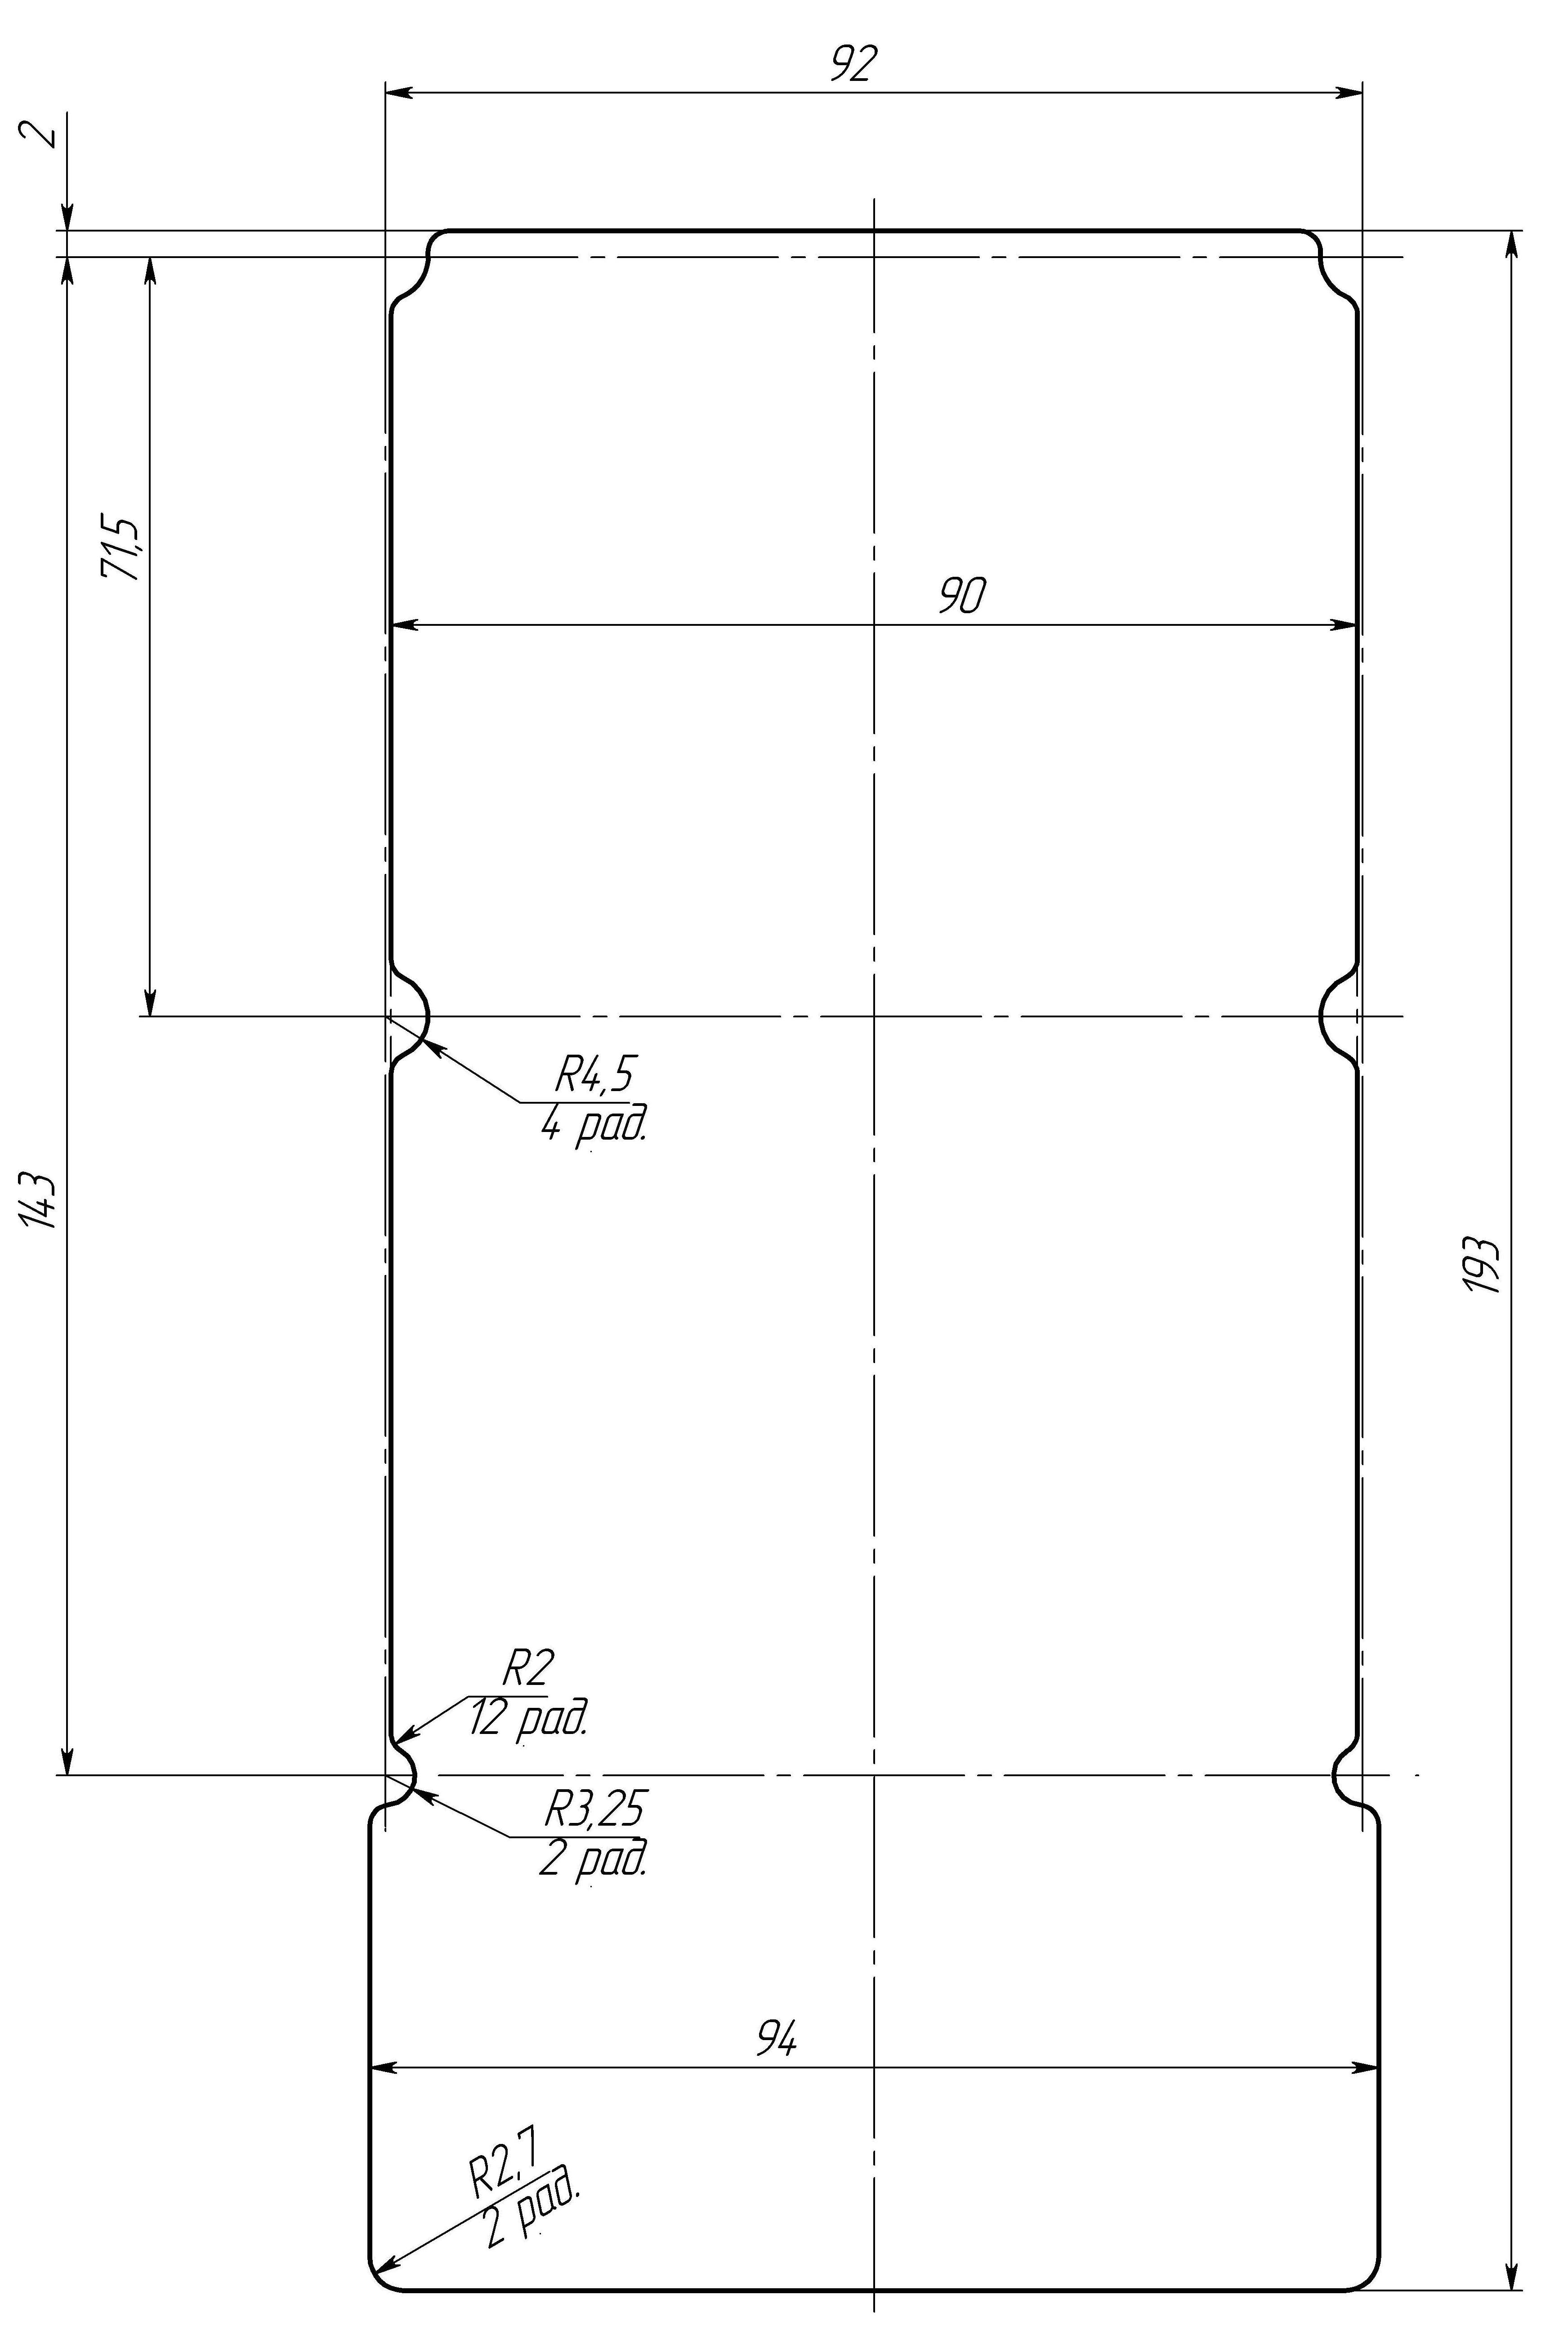

Рис. 7. Габариты материнской платы (вид с низу)

Толщина платы и возможная высота установки элементов указаны на рисунке 8:

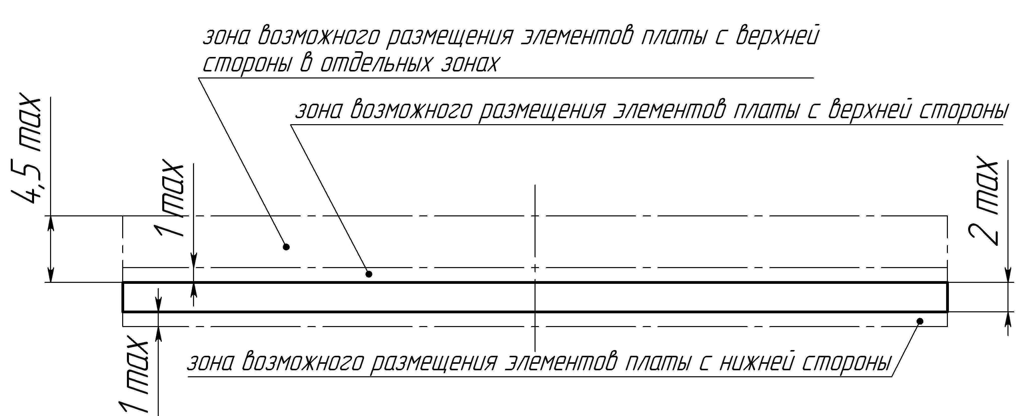

Рис. 8. Зоны возможного размещения элементов на поверхностях материнской платы

Зоны размещения разъемов, элементов с увеличенной высотой, а также посадочные отверстия материнской платы и отверстия под установку разъемов указаны на рисунке 9 (базовые размеры указаны от теоретического контура рис. 7):

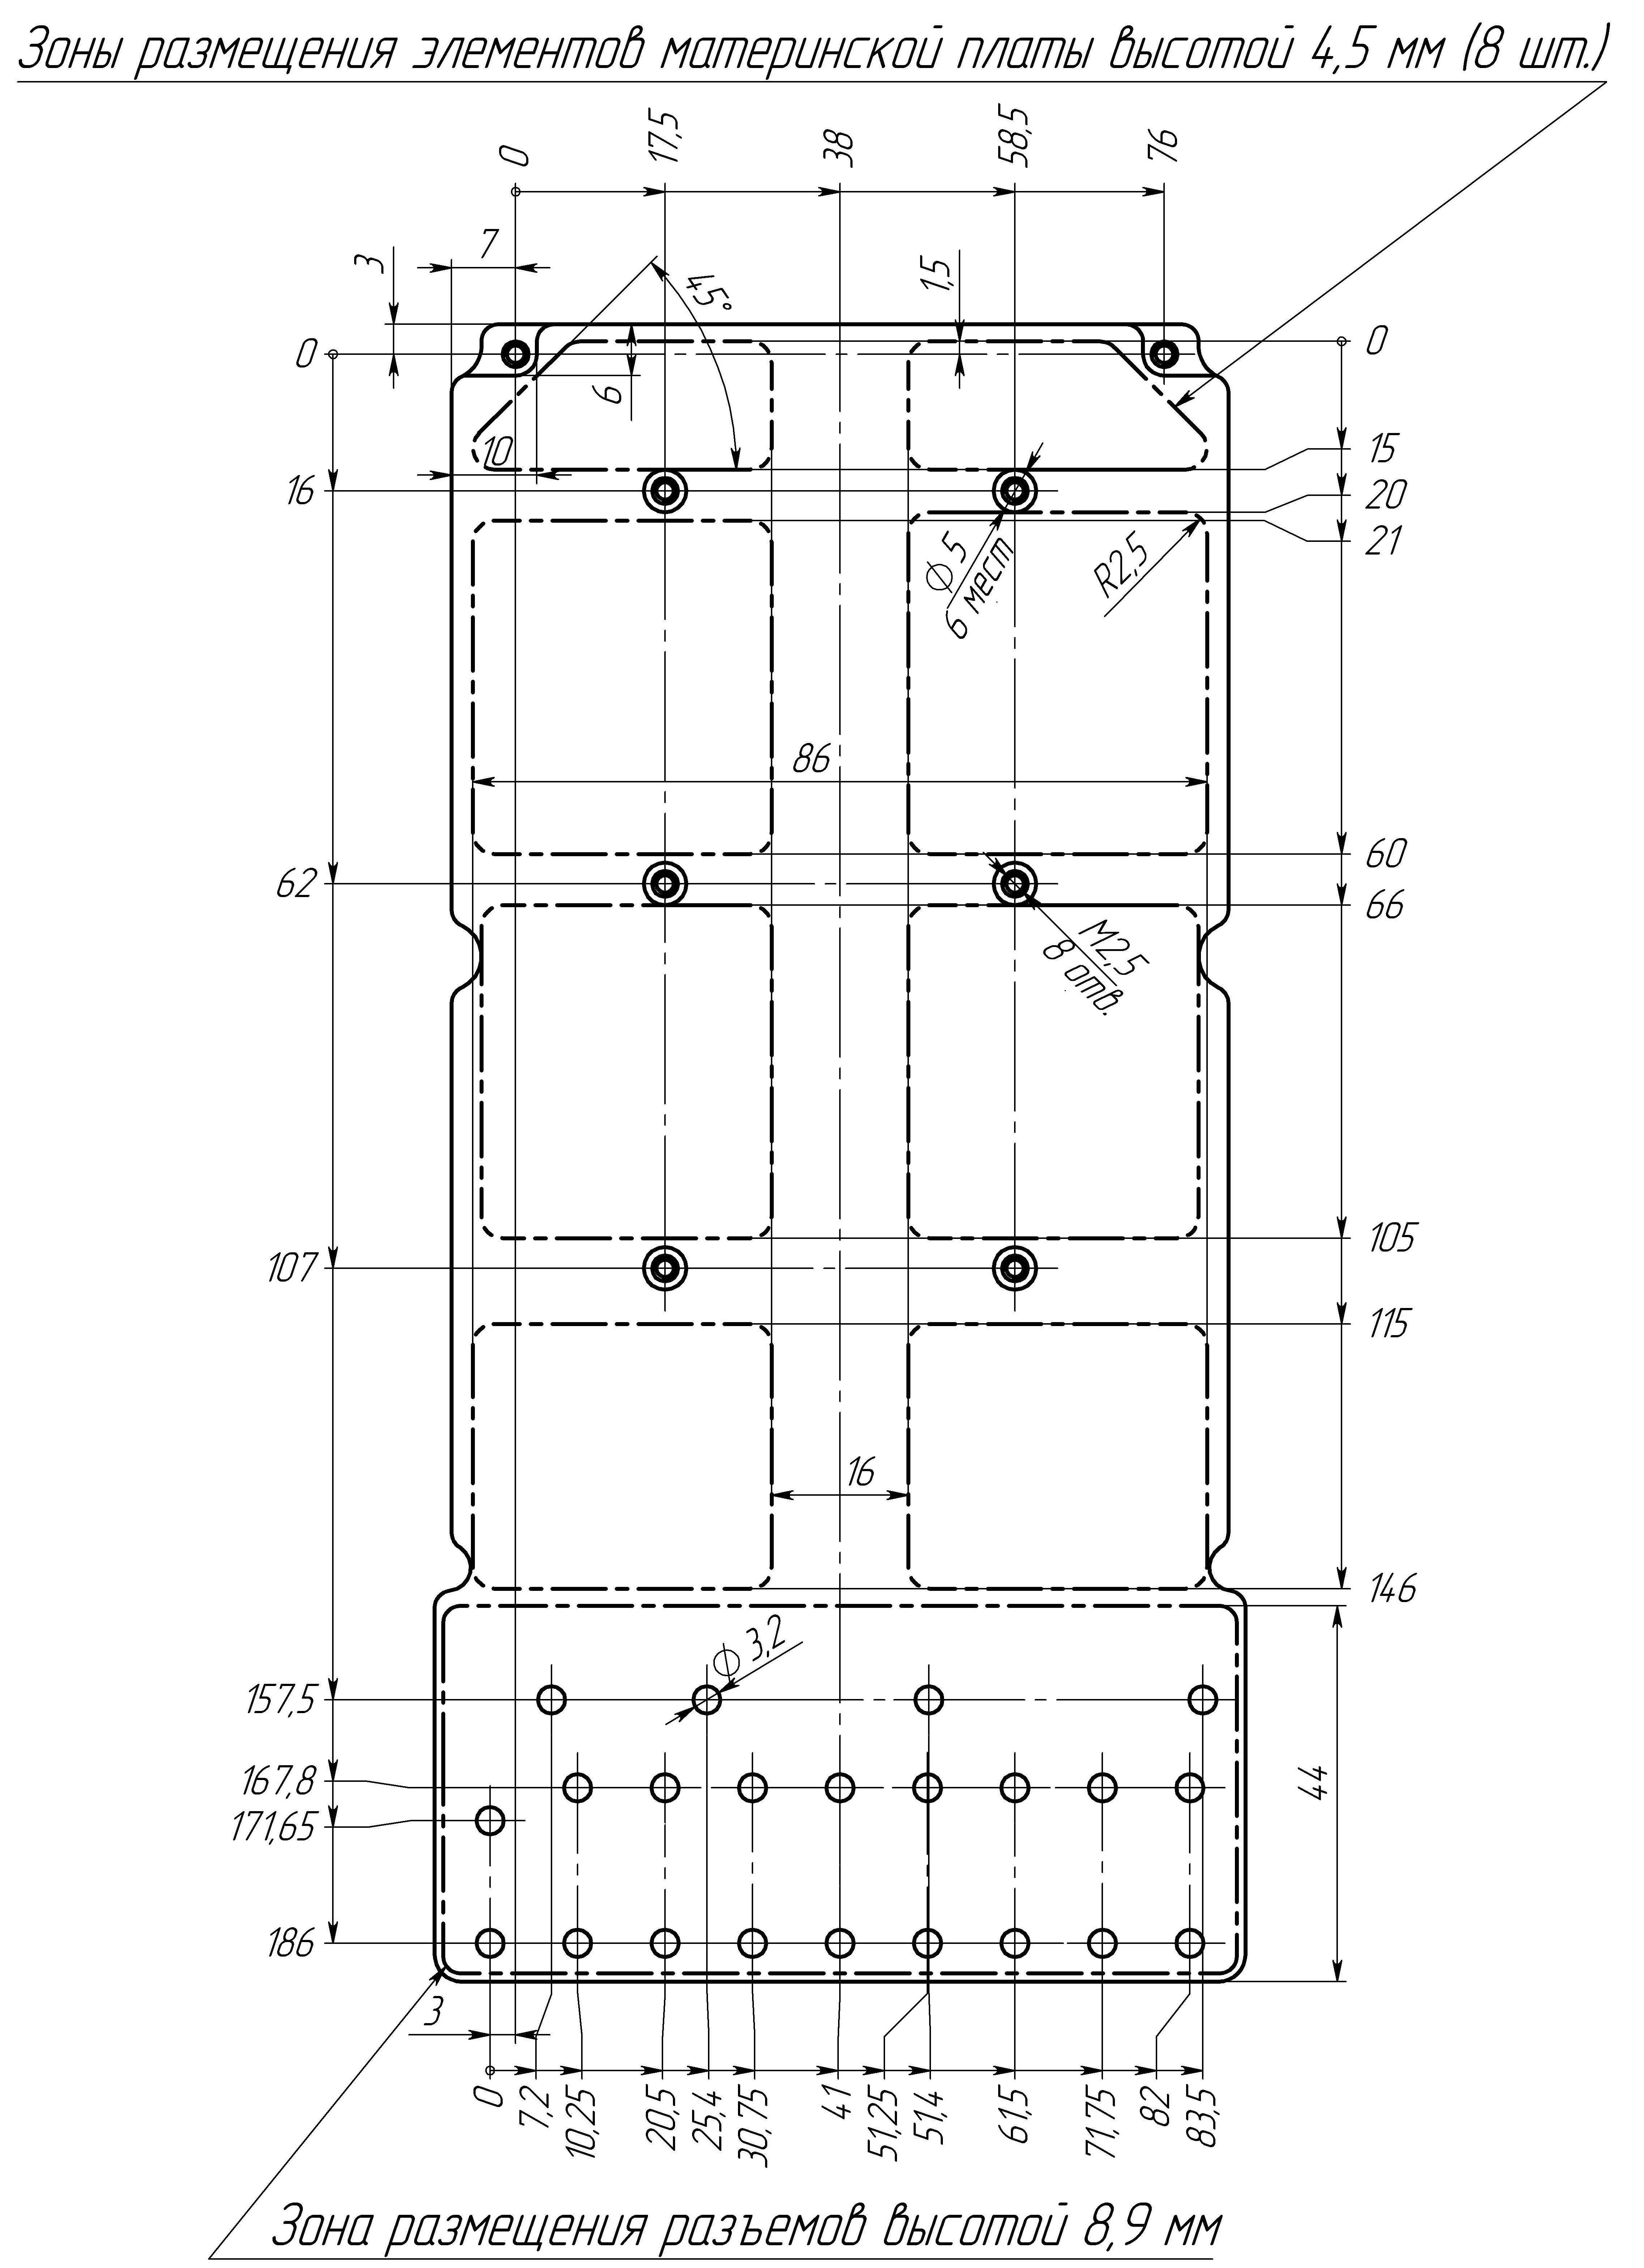

Рис. 9. Посадочные отверстия и зоны размещения высоких элементов материнской платы (вид снизу).

Для установки плат БЦВМ на материнскую плату используются разъемы FS5-30-04.0-L-DV-TH-TR. Для точного размещения разъемов, на материнской плате выполняются отверстия диаметром 1,4 мм. Расположение данных отверстий, относительно посадочного, указано на рисунке 10:

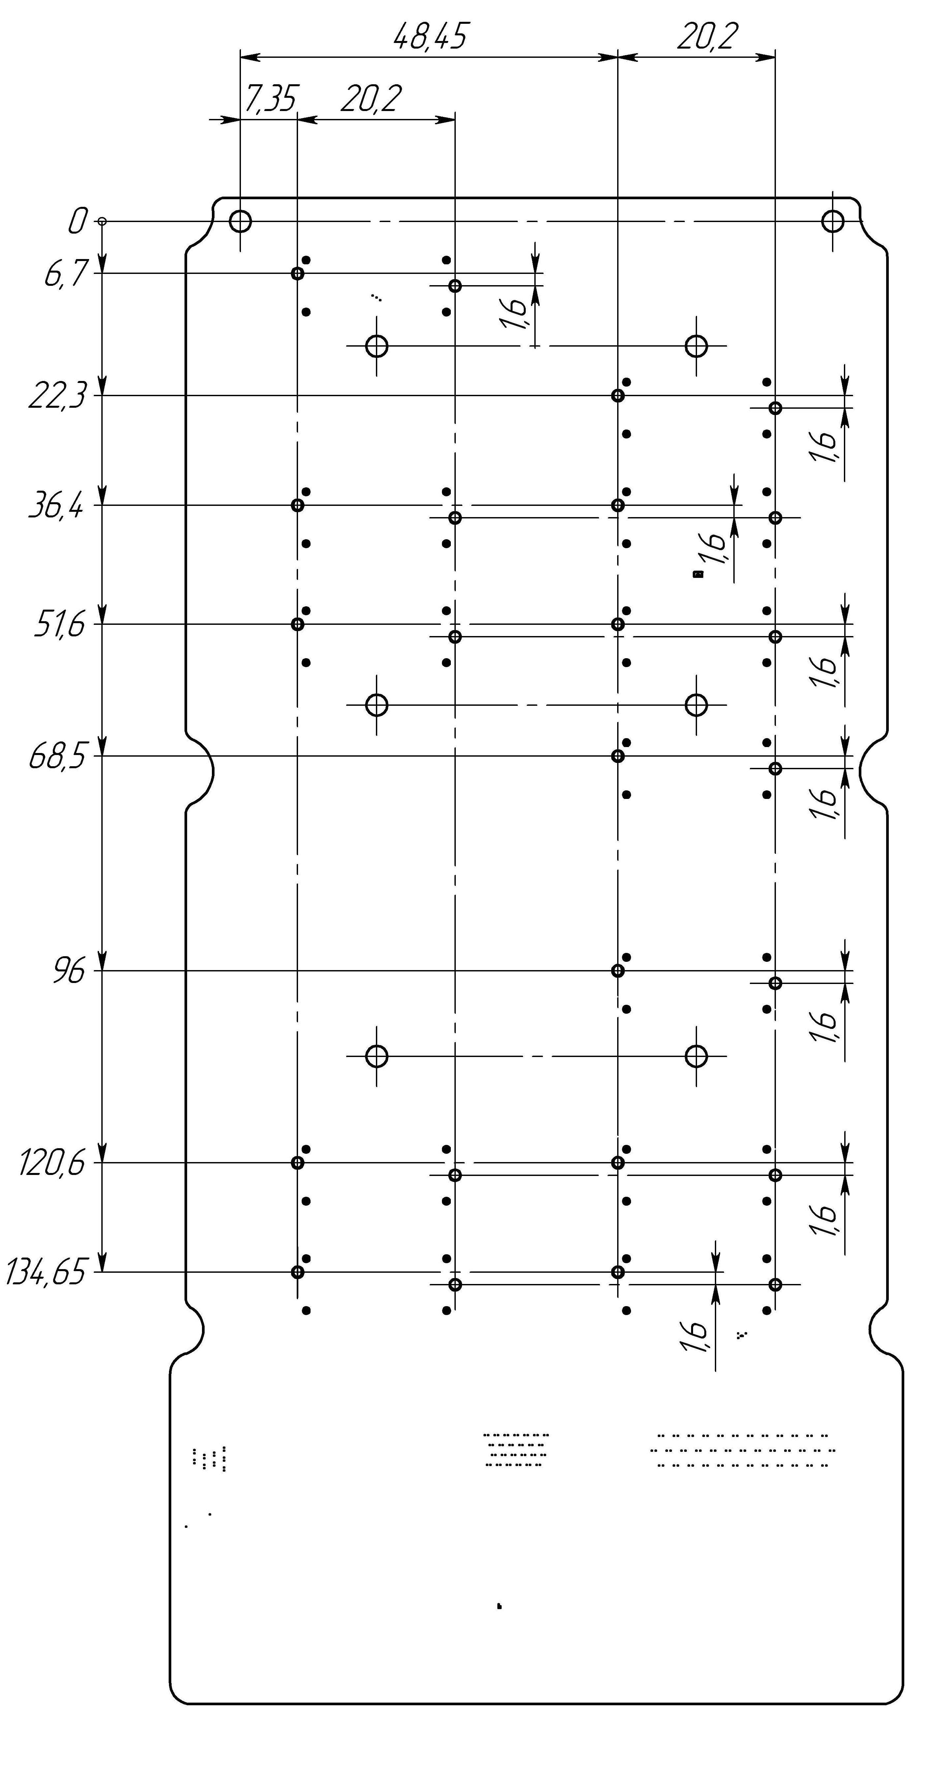

Рис. 10. Места под разъемы для плат, устанавливаемых на материнской плате.

* 1. Платы Flight computer, Charging board, Power board

Габаритные размеры плат должны укладываться в размеры, указанные на рисунке 11. Посадочные отверстия в рамках под установку плат и зоны в которых платы прилегают к конструкции рамки указаны на рис. 11:

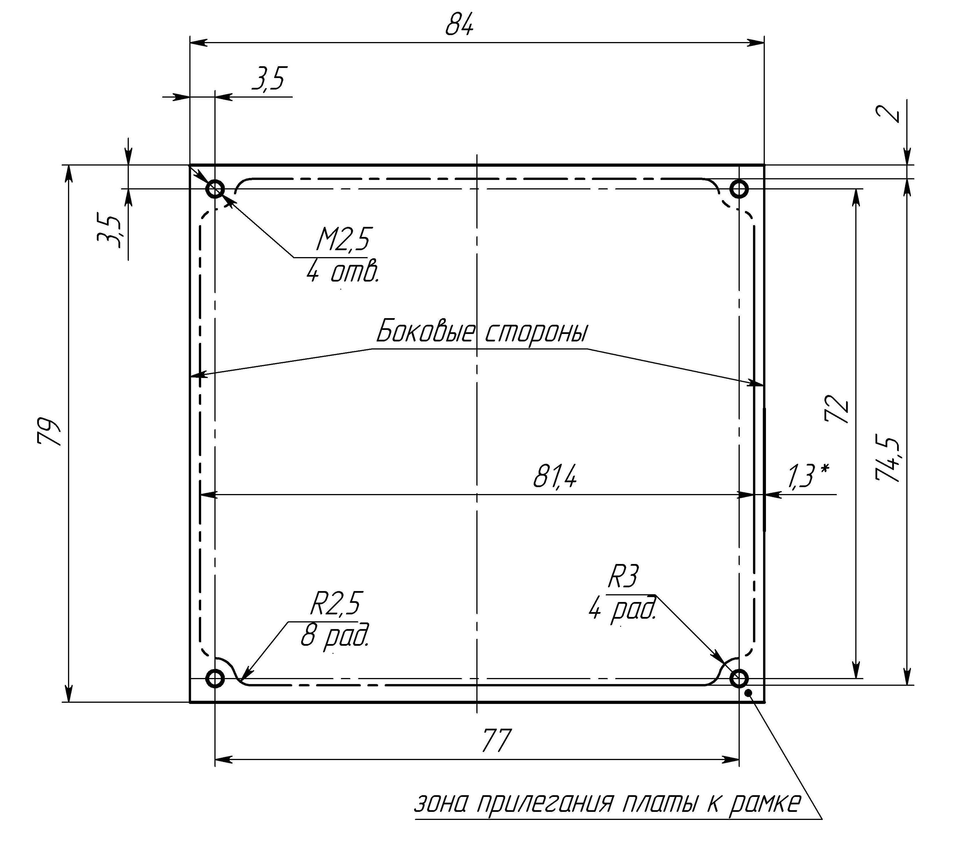

Рис. 11. Габариты плат, посадочные отверстия и зоны контакта с рамкой.

Толщина плат и возможная высота установки элементов указаны на рисунке 12 (внутри рамки элементы не могут находиться в зоне прилегания за исключением разъема для установки на мат. плату – под него в рамке выполняется вырез):

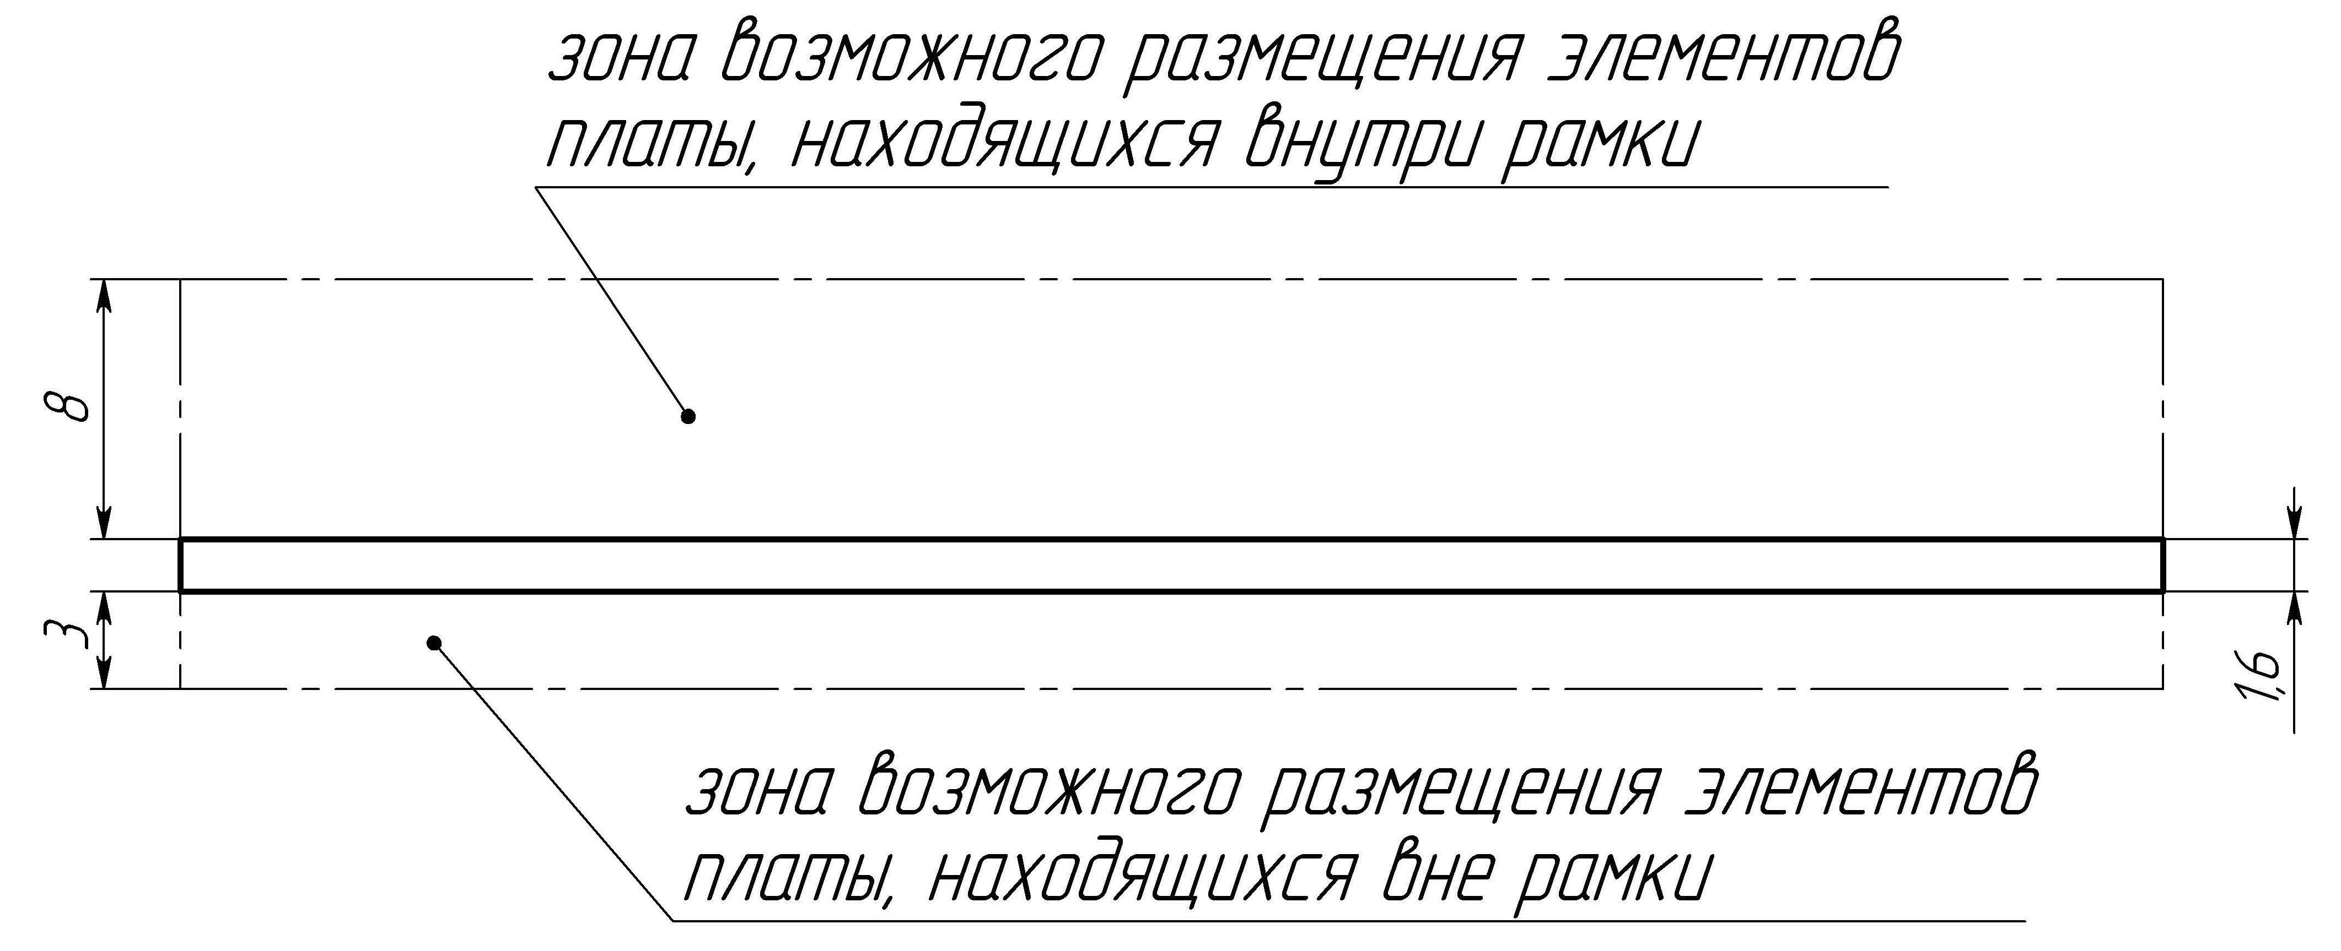

Рис. 12. Зоны возможного размещения элементов на платах.

Для установки на материнскую плату используются разъемы FT5-30-01-L-RA-K-TR. Возможные места их установки на платах указаны на рис. 13 (вид со стороны платы, располагаемой вне рамки):

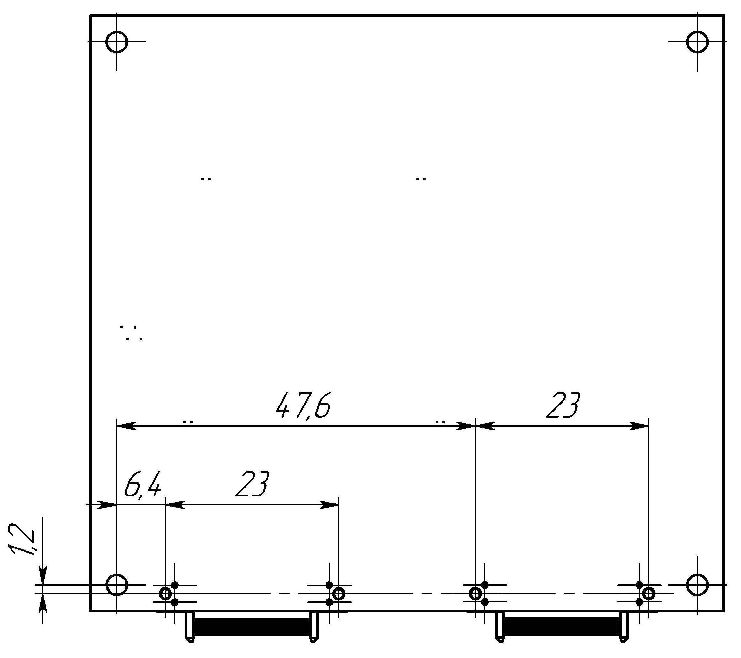

Рис. 13. Места для разъемов под материнскую плату.

* 1. Платы Battery board

Требования аналогичны п. 2.2, за исключением зон возможного размещения элементов:

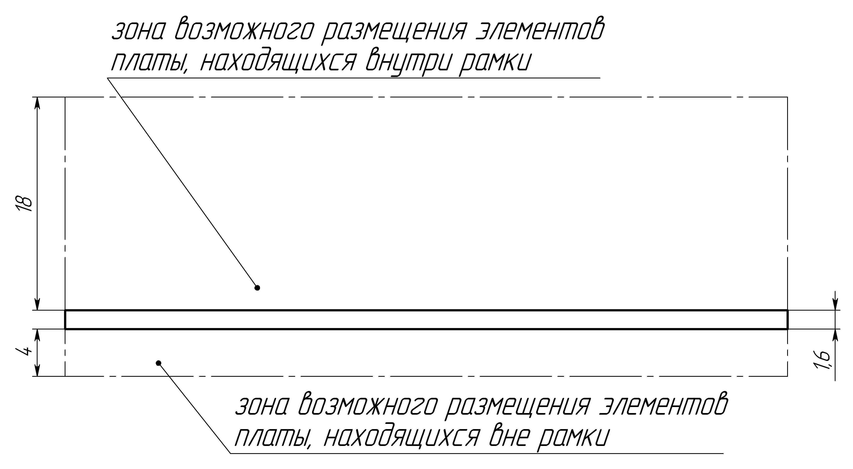

Рис. 14. Зоны возможного размещения элементов на платах.

* 1. Платы GPS, UHF

Платы могут соответствовать требованиям п. 2.2, либо могут иметь уникальные размеры с ограничениями, указанными на рис. 15:

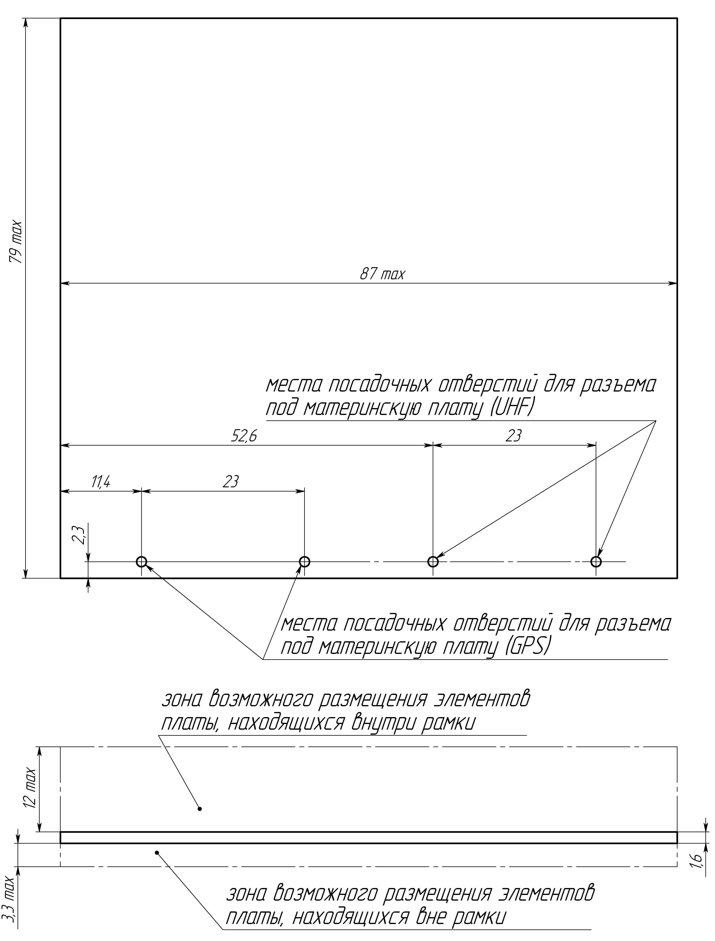

Рис. 15. Требования по размерам для плат GPS и UHF

Здесь размеры мест под установку разъемов указаны от теоретического максимально возможного контура платы, при изменении размеров платы эти места необходимо соответственно изменить, чтобы обеспечить соответствие разъемам материнской платы.